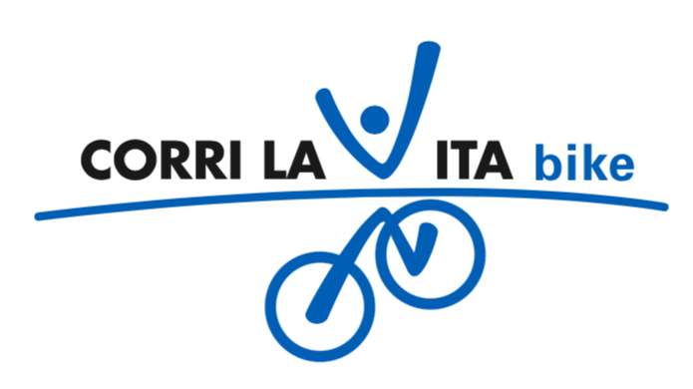

CORRI LA VITA bike

1.000 borracce per CORRI LA VITA!
La solidarietà corre sulle due ruote nel nome di Bartali

Firenze, 14 giugno 2021 – Dopo il successo di CORRI LA VITA green per salutare la primavera, la Onlus fiorentina celebra l’inizio dell’estate con una giornata all’insegna della mobilità sostenibile, nel nome di Gino Bartali e della solidarietà, in collaborazione con Publiacqua e con il patrocinio del Comune di Firenze, Federazione Ciclistica Italiana, UISP Comitato Territoriale Firenze.

Nell’anno in cui ricorrono gli 85 anni dalla prima vittoria di “Ginettaccio” al Giro d’Italia, grandi e piccini sono invitati a partecipare domenica 27 giugno al nuovo appuntamento con CORRI LA VITA bike: in sella alla propria bicicletta avranno modo di scoprire la città sulle due ruote attraverso i 90 km di piste ciclabili esistenti - inclusi i tragitti dell’area metropolitana, tracciando il percorso che preferiscono grazie alle mappe presenti su https://www.firenzeciclabile.it/firenze/piste_ciclabili/mappa.aspx

L’evento darà un ulteriore sostegno alla raccolta fondi per sostenere i progetti di CORRI LA VITA dedicati alle donne colpite da tumore al seno.

“Ci auguriamo davvero che in tanti vogliano dare il loro contributo a questa giornata di solidarietà, la vogliamo immaginare anche come un segnale di ripartenza e di ottimismo - dichiara Bona Frescobaldi, Presidente di CORRI LA VITA -. Speriamo davvero che presto il Covid sia solo un terribile ricordo. Con una semplice pedalata sarà possibile innescare un processo di solidarietà e magari scoprire percorsi e opportunità inesplorate della nostra meravigliosa città”.

Grazie al supporto di Publiacqua infatti, i partecipanti all’iniziativa potranno avere - a fronte di una donazione minima di 10 euro da fare sul sito www.corrilavita.it entro giovedì 24 giugno - una delle 1.000 esclusive borracce griffate CORRI LA VITA, da ritirare il giorno dell’evento dalle 9:00 alle 13:00 presentando la ricevuta del bonifico effettuato, ai fontanelli di Palazzo Vecchio, Giardini di via Villamagna (sede Publiacqua), Piazza delle Cure, Piazza Tasso, Piazza della Vittoria, Villa Vogel (sede Quartiere 4) e Parco di San Donato.

Per ogni borraccia distribuita Publiacqua si impegna altresì a versare altri 10 euro all’Associazione, raddoppiando così la raccolta fondi.

“Publiacqua ha da sempre a cuore le iniziative di solidarietà e di tutela dell’ambiente. Corri la Vita Bike coniuga al meglio questi due aspetti e quindi non possiamo non essere al fianco di questa meravigliosa manifestazione - afferma Lorenzo Perra, Presidente Publiacqua -.
Non possiamo che essere vicini alla lotta quotidiana che la onlus porta avanti da anni contro il tumore al seno e per la prevenzione e la cura di questa malattia. Non possiamo non far nostro il messaggio forte che questa manifestazione porta con sé a favore di una mobilità dolce e dell’uso dell’acqua del rubinetto, attraverso le nostre borracce ed i nostri Fontanelli di Alta Qualità. Quello con Corri la Vita Bike è un connubio di cui siamo orgogliosi”.

Alla manifestazione hanno già aderito numerosi gruppi sportivi, tra i quali segnaliamo "Amatori Verrazzano”, "Gran Fondo Firenze", “Federazione Ciclistica Italiana, Toscana” e personaggi come Giancarlo Brocci, ideatore di “Eroica”.

Inoltre, grazie a RideMovi - che verserà alla Onlus il totale incassato da tutte le corse effettuate a Firenze domenica 27 giugno - i partecipanti troveranno una bicicletta presso ogni gazebo e sarà spiegato loro come scaricare l'app ed utilizzare il servizio.

Testimonial di eccezione l’attore Ubaldo Pantani che ha interpretato al cinema e in teatro Gino Bartali in “Il campione e l’eroe”, facendo conoscere come l’atleta mise a repentaglio la sua vita per salvare tante vite umane durante la Seconda Guerra Mondiale. A questo riguardo l’artista Jean Blanchaert ha acconsentito alla riproduzione del suo ritratto realizzato per il libro “100 Giusti del Mondo” edito da Rizzoli.

Si ringrazia LILT Firenze e Firenze Marathon ed i tanti volontari che saranno presenti il giorno della manifestazione per assicurare che l’iniziativa si svolga nel rispetto delle normative anti-Covid vigenti al momento.

I partecipanti sono chiamati a postare sui propri profili Social le immagini della giornata utilizzando l’hashtag #corrilavitabike, #corrilavita e #usaledueruote.

CORRI LA VITA (www.corrilavita.it) è un progetto nato nel 2003 per aiutare le donne colpite dal tumore al seno, che finanzia iniziative riguardo la prevenzione, la diagnosi precoce, la cura di questa malattia, il sostegno psicologico della paziente e che ha il suo momento più significativo in una grande manifestazione che si svolge ogni anno a Firenze, l’ultima domenica di settembre. Simbolo di questo evento sono le magliette firmate da Salvatore Ferragamo che ogni anno colorano le vie della città. In questi anni CORRI LA VITA - riunendo 392.000 partecipanti - ha raccolto e donato oltre 6.600.000 euro e consentito un’assistenza di qualità ad oltre 500.000 donne colpite dal tumore al seno.

Ufficio Stampa:
Giacomo Guerrini
335 6063751
www.giacomoguerrini.it - info@giacomoguerrini.it
Skype giacomo.guerrini70

Coordinamento Comitato Organizzatore:
Neri Torrigiani
www.torrigiani.com - neri.torrigiani@torrigiani.com

Per informazioni:
CORRI LA VITA Onlus
www.corrilavita.it - info@corrilavita.it

